E
W
A
B
C
D
F
G
H
I
J
K
L
M
N
O
P
Q
R
S
T
U
V
X
PREMIÈRES ÉTUDES DES 24 PIÈCES DU CURVICA

Afin de vous préparer à relever les défis à venir, vous devez commencer par vous familiariser avec les périmètres, les aires et les axes de symétrie de ces pièces. Les trois études suivantes sont indépendantes et peuvent donc être réalisées dans le désordre.

ETUDE DES PÉRIMÈTRES : Regroupez les pièces qui ont le même périmètre puis rangez-les sur votre table du plus petit au plus grand. Quand vous avez terminé vous pouvez demander au professeur de prendre en photo votre solution puis noter ci-dessous votre réponse :

ETUDE DES AIRES : Regroupez les pièces qui ont la même aire puis rangez-les sur votre table de la plus petite à la plus grande. Quand vous avez terminé vous pouvez demander au professeur de prendre en photo votre solution puis noter ci-dessous votre réponse :

ETUDE DES AXES DE SYMÉTRIE :
Classez les pièces dans le tableau ci-dessous en fonction de leur nombre d’axes de symétrie :

AUCUN AXE | 1 AXE | 2 AXES | 3 AXES | 4 AXES
d’après une activité de la brochure « JEUX 5 » de l’A.P.M.E.P.
DÉFIS AUTOUR DU CURVICA
GROUPE : . . . . . . . . . . . . . . . . . . . . . . . . . . . . . . . . . . .
Défis | Réponses | Points
Niveau « Facile » |  | +1 pt
- Trouver la pièce dont l’aire est la plus grande.
- Trouver la pièce dont le périmètre est le plus petit.
- Réaliser un rectangle en assemblant deux pièces.
- Trouver la pièce ayant le plus grand périmètre et la plus petite aire.
- Assembler trois pièces pour réaliser une figure ayant un seul axe de symétrie.
- Trouver une pièce ayant exactement deux axes de symétrie.
- Trouver deux pièces ayant le même périmètre mais des aires différentes.
Niveau « Moyen » |  | +2 pts
- Trouver deux pièces ayant la même aire mais des périmètres différents.
- Trouver deux pièces ayant la même aire et le même périmètre.
- Réaliser un carré en assemblant quatre pièces.
- Trouver deux pièces ayant la même aire, le même périmètre et au moins un axe de symétrie chacune.
- Trouver deux pièces dont l’une a un périmètre plus grand que l’autre mais une aire plus petite.
- Assembler trois pièces pour réaliser une figure ayant deux axes de symétrie.
- Assembler deux pièces pour obtenir une figure dont l’aire et le périmètre sont les plus grands possibles.
Niveau « Difficile » |  | +3 pts
- Trouver deux pièces n’ayant ni axe de symétrie, ni le même périmètre ni la même aire.
- Réaliser un rectangle en assemblant six pièces.
- Assembler deux pièces pour obtenir une figure dont le périmètre est le plus grand possible mais avec une aire la plus petite possible.
- Assembler cinq pièces pour former une figure ayant deux axes de symétrie.
NAPPERONS |  | +5 pts
Assembler les 24 pièces pour réaliser l’un des napperons au dos de cette feuille.

Les napperons ci-dessous proviennent de la brochure « JEUX 5 » de l’A.P.M.E.P.
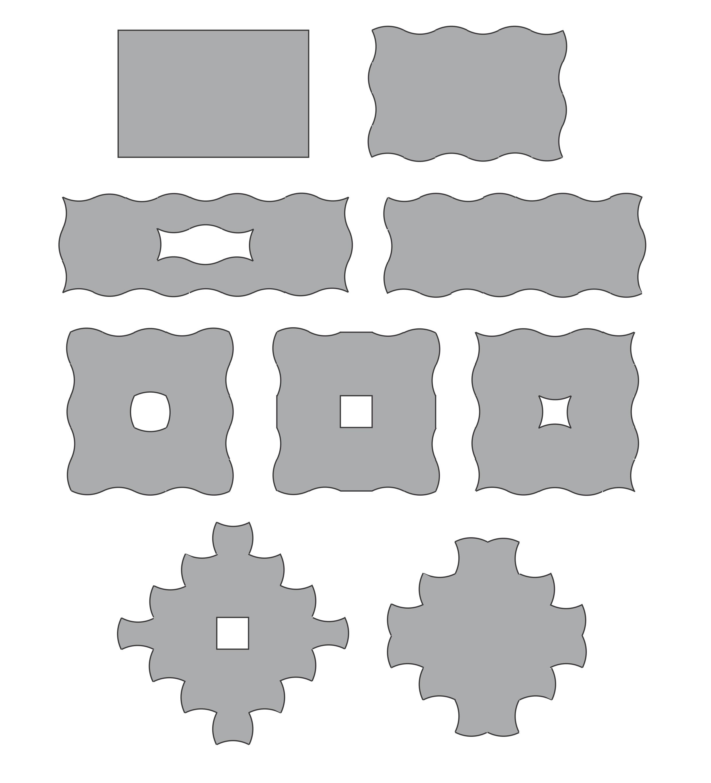

Vous pouvez aussi jouer en ligne :

http://huit.re/curvica ou
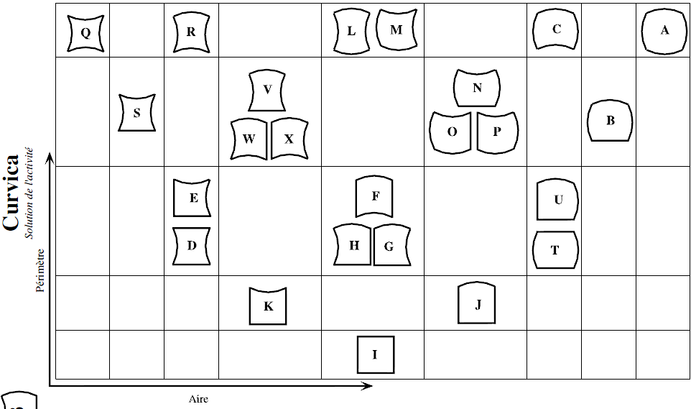
RÉPONSES DES ETUDES ET DES DÉFIS

POUR LES AXES :

4 axes = A, J,et Q
2 axes = E, M et U
0 = GH, OP et WX
Toutes les autres ont un seul axe.
Défis | Réponses
Niveau « Facile » |  | +1
- Trouver la pièce dont l’aire est la plus grande. | A
- Trouver la pièce dont le périmètre est le plus petit. | I
- Réaliser un rectangle en assemblant deux pièces. | K + J
- Trouver la pièce ayant le plus grand périmètre et la plus petite aire. | Q
- Assembler trois pièces pour réaliser une figure ayant un seul axe de symétrie. | Exemple : R + V + K
- Trouver une pièce ayant exactement deux axes de symétrie. | D ou L
- Trouver deux pièces ayant le même périmètre mais des aires différentes. | Voir graphique
Niveau « Moyen » |  | +2
- Trouver deux pièces ayant la même aire mais des périmètres différents. | Voir graphique
- Trouver deux pièces ayant la même aire et le même périmètre. | Voir graphique
- Réaliser un carré en assemblant quatre pièces. | K + J sur E + U
- Trouver deux pièces ayant la même aire, le même périmètre et au moins un axe de symétrie chacune. | L+M ou E+D ou U+T
- Trouver deux pièces dont l’une a un périmètre plus grand que l’autre mais une aire plus petite. | Voir graphique
- Assembler trois pièces pour réaliser une figure ayant deux axes de symétrie. | Exemple : R + C + Q
- Assembler deux pièces pour obtenir une figure dont l’aire et le périmètre sont les plus grands possibles. | C + A
Niveau « Difficile » |  | +3
- Trouver deux pièces n’ayant ni axe de symétrie, ni le même périmètre ni la même aire. | H ou G avec  W ou X ou O ou P
- Réaliser un rectangle en assemblant six pièces. | I+J+G / K+T+E ou ?
- Assembler deux pièces pour obtenir une figure dont le périmètre est le plus grand possible mais avec une aire la plus petite possible. | Q + R
- Assembler cinq pièces pour former une figure ayant deux axes de symétrie. | V / C + P + A / R  ou K + R + V + S + J
NAPPERONS |  | +5

E
W
A
B
C
D
F
G
H
I
J
K
L
M
N
O
P
Q
R
S
T
U
V
X

